## F:\Ette 2017\Organização Escolar 2017\Fundamentação Teórica ETTE\Fotos Pensadores\John Dewey 1.png

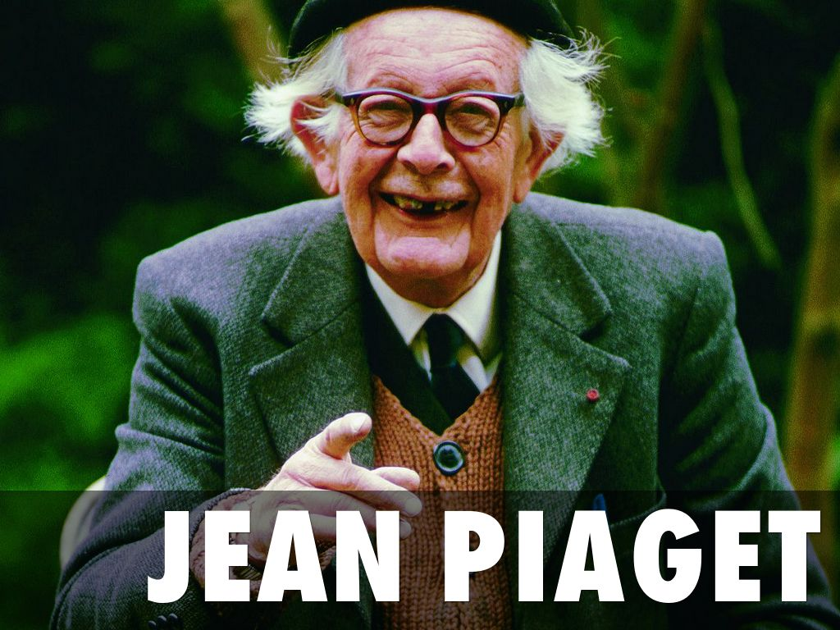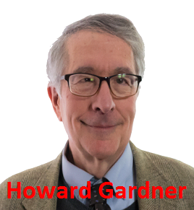

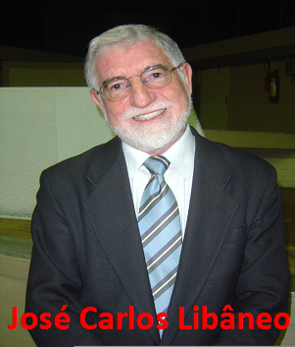

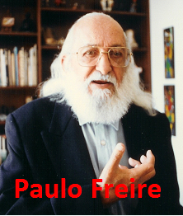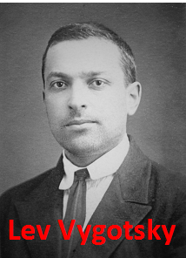

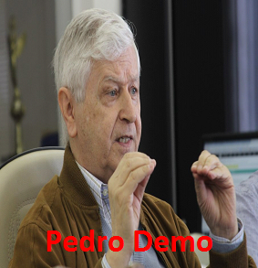

Laranjal do Jari – Amapá

Janeiro de 2016

## UMA REDE DE TEORIAS

Diversos pensadores contemporâneos apresentam ideias que fundamentam essa perspectiva. São ideias que se inter-relacionam e que têm conduzido esse repensar da relação professor-aluno.

## Gardner – Inteligências múltiplas

Ele descreve sete dimensões da inteligência (inteligência visual/espacial, inteligência musical, inteligência verbal, inteligência lógica/matemática, inteligência interpessoal, inteligência intrapessoal e inteligência corporal/cinestética). Desde a publicação de *Estruturas da Mente*, Gardner propôs duas novas dimensões de inteligência: a inteligência naturalista e a inteligência existencialista. Os testes tradicionais de inteligência só levam em consideração as inteligências verbal e a lógica/matemática. Essa nova teoria tornou-se conhecida como teoria das *inteligências múltiplas*.

## Dewey – O método por descoberta

Para Dewey, o conhecimento é uma atividade dirigida que não tem um fim em si mesmo, mas está voltado para a experiência. A educação tem como finalidade propiciar à criança condições para que resolva por si própria os seus problemas, e não as tradicionais ideias de formar a criança de acordo com modelos prévios.

Dewey formulou uma filosofia educacional empírica que propôs a aplicação do método científico em situações de aprendizagem que se caracterizam por um continuum experimental. Considerou a aquisição do saber como fruto da reconstrução da atividade humana a partir de um processo de reflexão sobre a experiência continuamente repensada ou reconstruída. Toda experiência em desenvolvimento faz uso de experiências passadas e influi nas experiências futuras.

O indivíduo, portanto, constrói o novo conhecimento estabelecendo conexões com conhecimentos adquiridos no passado. Não há conhecimento sem construção. “A melhor aprendizagem ocorre quando o aprendiz assume o comando da pesquisa”.

## Jean Piaget – A criança é um ser dinâmico

A criança é concebida como um ser dinâmico, que a todo o momento interage com a realidade, operando ativamente com objetos e pessoas. Essa interação com o ambiente faz com que ela construa estruturas mentais e adquira maneiras de fazê-las funcionar.

A inteligência é um instrumento de adaptação do sujeito ao meio. As relações epistemológicas que se estabelecem entre o sujeito e o meio implicam um processo de construção e reconstrução permanente que resulta na formação de estruturas do pensamento, ou seja, o aprendizado.

Portanto, é preciso considerar a distinção entre o fazer e o compreender para que a prática pedagógica tenha uma perspectiva reflexiva. “Fazer é compreender em ação uma dada situação em grau suficiente para atingir os fins propostos”.

A escola deve partir dos esquemas de assimilação da criança (conhecimento prévio), propondo atividades desafiadoras que provoquem desequilíbrios e reequilibrações sucessivas, promovendo a descoberta e a construção do conhecimento.

## Lev Vygotsky – A zona de desenvolvimento proximal

Sua questão central é a aquisição de conhecimentos pela interação do sujeito com o meio. Vygotsky afirma que a linguagem e o desenvolvimento sociocultural determinam o desenvolvimento do pensamento. Assim, o sistema simbólico fundamental na mediação sujeito-objeto é a linguagem humana, instrumento de mediação verbal do qual a palavra é a unidade básica.

Para Vygotsky, a melhor aprendizagem é aquela que ocorre na zona de desenvolvimento proximal – “a distância entre o nível de desenvolvimento atual, como determinado pela independência na resolução de problemas” e o “desenvolvimento potencial, como determinado através da resolução de problemas com ajuda de adultos”.

A aprendizagem origina-se na ação do aluno. A intervenção do professor é realizada no sentido de orientar seu desenvolvimento. A construção do conhecimento se dá através da interação mediada feita por outros sujeitos. É papel do professor provocar avanços nos alunos, e isso se torna possível com sua interferência na zona proximal.

## Paulo Freire – Ensinar não é transferir conhecimento

Para Freire, ensinar não é um mero ato de repassar conhecimento. A pedagogia deve deixar espaço para o aluno construir seu próprio conhecimento, sem se preocupar em repassar conceitos prontos, o que frequentemente ocorre na prática tradicional: “ensinar não é transferir conhecimento, mas criar as possibilidades para a sua própria produção ou a sua construção” (2002). Ele afirma ainda que “sem a curiosidade que me move, que me inquieta, que me insere na busca, não aprendo nem ensino”.

O homem desenvolve relações entre ação e reflexão por meio da experiência concreta. “Não pode haver reflexão e ação fora da relação homem-realidade-pesquisa”.

Nesse sentido, a educação deve ter um caráter “problematizador”, buscando ampliar os horizontes do educando. Segundo Freire, é dever do professor e da escola respeitar os saberes prévios do aluno, tanto os histórico-culturais, quanto os construídos socialmente. E, através desses saberes do senso comum, torná-los críticos.

## Demo – Visão Reconstrutiva

Defensor da educação reconstrutiva, Pedro Demo sustenta que o “nível educacional se atinge quando aparece um sujeito capaz de propor, de questionar”. Para despertar esse espírito na criança, ele receita muita pesquisa e incentivo à elaboração própria de cada aluno. Nesse cenário, a aula tem papel coadjuvante. Indispensável mesmo só é a orientação e o acompanhamento atento do professor.

Pedro Demo guarda um profundo respeito pela proposta piagetiana chamada construtivismo. Mas eu prefiro o termo reconstrutivismo, porque é culturalmente mais plantado. Normalmente, a gente não produz conhecimento totalmente novo, no sentido de uma construção nova. Nós partimos do que já está construído, do que já está disponível, do conhecimento que está aí diante de nós e o refazemos, reelaboramos. Eu penso que o termo reconstrução é muito mais realista, só isso.

**Libâneo - Visão sobre escola**

Libâneo, destaca alguns aspectos importantes sobre o posicionamento docente frente às realidades do mundo contemporâneo: assumir o ensino com mediação; Adotar práticas interdisciplinares; Conhecer estratégias de ensinar a pensar e ensinar a aprender; mediar os alunos a buscarem uma perspectiva crítica dos conteúdos; Desenvolver um processo comunicacional , capacidades comunicativas e reconhecer o impacto das novas tecnologias  de comunicação e informação na sala de aula, atender a diversidade cultural e respeitar as diferenças no contexto da escola; Formação continuada; Integrar ao exercício da docência a dimensão afetiva e desenvolver comportamentos éticos.

## A PESQUISA COMO FONTE PARA (RE)CONSTRUÇÃO DE CONHECIMENTO

Os teóricos da educação já sentiam a necessidade de preparar os alunos para “irem além” – além do que os livros falam, além das possibilidades que lhes são oferecidas. Eles precisam pesquisar, experimentar, escrever, reescrever, corrigir seus textos etc.

Portanto, precisamos preparar nossos alunos para uma constante busca do conhecimento. Alunos e professores, sujeitos da “ação” – pesquisa, experiência – devem participar simultaneamente de todo o processo escolar, em que ambos ensinam e aprendem.

Nesse sentido, é necessário que tanto o aluno quanto o professor se utilizem da pesquisa como prática cotidiana e que as técnicas de pesquisa sejam discutidas e elaboradas para que este seja um processo consciente.

É importante que o professor ensine a seus alunos como pesquisar e que, inicialmente, aborde temas que despertem o interesse deles. Dessa forma, estará contribuindo para despertar nos estudantes o gosto pela pesquisa.

Além disso, a busca por informações deve ser estimulada nos mais diversos níveis e nos mais diversos meios, como livros, revistas, mídias eletrônicas, internet etc.

Por fim, é necessário que o projeto de pesquisa tenha um “produto final”, um texto com as informações obtidas. Um texto é um instrumento poderoso de intervenção na sociedade. Bagno (2004, p. 33) ressalta que “saber que seu texto não será lido apenas pelo professor ou por um grupo de colegas certamente levará o aluno a querer preparar um texto bem elaborado, bem escrito, agradável de ler, coerente e interessante”

No entanto, o professor deve ter cuidado para que esse produto final não se transforme em motivo de “pressão”. Além disso, se o aluno não possui o hábito de escrever, corre o risco de permanecer na “colcha de retalhos” (Fazenda, 1991), uma escrita desconexa, reveladora da dificuldade de escrever e da ineficiência na interpretação de textos.

Mas, se não fazemos uso da escrita, como aprimorá-la?

## DESENVOLVENDO O HÁBITO DA ESCRITA ATRAVÉS DA PESQUISA

Importa escrever para buscar o que ler; importa ler para reescrever o que se escreveu e o que se leu. Antes o escrever, depois o ler para o reescrever. Isso é procurar; é aprender: atos em que o homem se recria de contínuo, sem se repetir. Isso é pesquisar (Marques, 2003, p. 90).

Escrever é o princípio da pesquisa; é uma arte de vital importância. Para isso, é necessário que o aluno possua o hábito da escrita desde cedo, mais precisamente no Ensino Fundamental, objetivando prepará-lo para os estudos posteriores.

De acordo com os Parâmetros Curriculares Nacionais – Língua Portuguesa, é nesse período escolar que o aluno passa a conhecer a estrutura de um texto, sua finalidade e para quem se destina. Com isso, espera-se que o aluno utilize “mecanismos discursivos e linguísticos de coerência e coesão textuais, conforme o gênero e os propósitos do texto”. É solicitado ao aluno também que ele saiba utilizar diferentes fontes de informação e recursos tecnológicos para adquirir e construir o conhecimento. Ora, nenhum desses pré-requisitos será de fato válido, se o professor não tornar a produção de textos uma atividade frequente na sala de aula.

Aprender a escrever, no sentido de construção do discurso, requer uma prática constante, que somente é aperfeiçoada com o tempo. No Ensino Fundamental, o professor deve despertar no aluno o prazer da escrita, norteando-o na inserção de novos elementos e recursos textuais conforme seu crescimento intelectual. Os PCN reconhecem que, nesse período, é comum o aluno apropriar-se de um discurso já pronto, preferencialmente de autores consagrados ou de fontes de pesquisa adequadas. Entretanto, cabe ao professor trabalhar com extremo cuidado esse tipo de exercício, ressaltando para o aluno a importância dos aspectos coesivos e coerentes inseridos no texto. Caso contrário, o simples exercício de transcrição de textos sem um acompanhamento torna-se vazio de sentido para o aluno, é cansativo e não o estimula a expor seus próprios argumentos e opiniões no ato da escrita.

A prática e o hábito de escrever começam a ser exigidos, de fato, no Ensino Médio. De acordo com os PCN, espera-se que os alunos tenham clareza sobre:

* o que têm a dizer sobre o tema proposto, de acordo com suas intencionalidades;
* o lugar social de que ele fala;
* para quem seu texto se dirige;
* de quais mecanismos composicionais lançará mão;
* de que forma esse texto se tornará público.

Para que o aluno tenha clareza sobre esses tópicos, é necessário que ele já tenha considerável maturidade no ato de escrever, conseguindo inserir no texto, de maneira crítica, elementos da sua vivência escolar e extraescolar. Percebe-se então que o aluno não deve somente praticar a escrita, mas também perceber a importância de comunicar-se de forma efetiva.